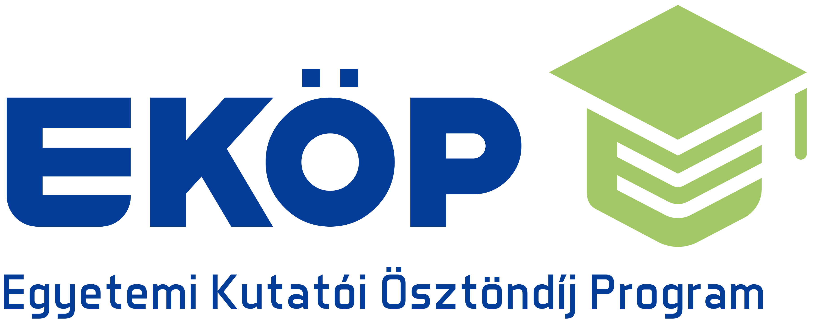****

**NYILATKOZAT**

**témavezetői feladatok ellátásáról**

**az Egyetemi Kutatói Ösztöndíj - Kooperatív Doktori Program ösztöndíjhoz**

Alulírott …………………………… (<név>) kijelentem, hogy a Kooperatív Doktori Program keretében az alábbi pályázat doktori témavezetői feladatainak ellátását vállalom, a pályázót témavezetőként segíteni fogom a doktori kutatásaiban, és abban, hogy a doktori képzését a megadott határidőig befejezze. Vállalom továbbá, hogy ennek érdekében a Pályázó pályázatában megjelölt Munkáltatóval és szakértővel együttműködöm.

1. Pályázó és pályázat adatai:

Név: …………..……………………………………………………………………………………..

Doktori kutatási téma címe: ………………………………………………………………………………..

Doktori Iskola: ………………………………………………………………………………………

Munkáltató: …………………………………………………………… (a továbbiakban: Munkáltató)

Szakértő: ……………………………………………………………….. …(a továbbiakban: Szakértő)

1. Az Egyetemi Kutatói Ösztöndíj Program - Kooperatív Doktori Ösztöndíjas jogviszony adatai (a támogatás elnyerése esetén):

Egyetemi Kutatói Ösztöndíj Program - Kooperatív Doktori Ösztöndíjas jogviszony kezdete: 2024. szeptember 1.

Egyetemi Kutatói Ösztöndíj Program - Kooperatív Doktori Ösztöndíjas jogviszony várható vége (a megpályázott hónapok számának megfelelően): ……………………………….

Disszertáció benyújtásának várható határideje (legkésőbb az EKÖP-Kooperatív Doktori Ösztöndíjas jogviszony végét követő 12 hónap): ……………………………….

1. Kijelentem, hogy az 1. pontban megjelölt Szakértővel, sem a Munkáltatónál nem állok munkahelyi függelmi viszonyban.
2. Kijelentem, hogy az EKÖP Kooperatív Doktori Ösztöndíjas jogviszony alatt a havonta egyszer megszervezésre kerülő közös (az EKÖP-KDP ösztöndíjas és a szakértő együttes részvételével zajló) személyes vagy online konzultáción részt veszek, az EKÖP-KDP ösztöndíjas tudományos és vállalati tevékenységének szakmai támogatása érdekében, amelyet konzultációs lap vezetésével és aláírásával igazolok.
3. Kijelentem, hogy megfelelek a pályázati kiírásban szereplő azon előírásnak, amely szerint 2024. szeptember 1-től 2027. augusztus 31-ig tartó időszakban témavezetőként legfeljebb 2 fő EKÖP-KDP ösztöndíjas doktori hallgató után részesülhetek díjazásban egymással átfedésben lévő támogatási időszakokban.
4. Kijelentem továbbá, hogy az Egyetemi Kutatói Ösztöndíj Program - Kooperatív Doktori Program keretében nem látok el szakértői feladatokat, különböző EKÖP-KDP ösztöndíjasok esetén sem.

**Adatkezelési nyilatkozat**

Kijelentem, hogy a Támogató szerv pályázatkezeléshez kapcsolódó adatkezelési tájékoztatóját megismertem és tudomással bírok arról, hogy a Pályázat kezelésével, valamint a kapcsolódó ellenőrzések lefolytatásával összefüggő feladatainak ellátása céljából a Kezelő szerv a Pályázatban megadott személyes adataimat az államháztartásról szóló 2011. évi CXCV. törvény, az államháztartásról szóló törvény végrehajtásáról szóló 368/2011. (XII. 31.) Korm. rendelet, a tudományos kutatásról, fejlesztésről és innovációról szóló 2014. évi LXXVI. törvény, az Európai Parlament és a Tanács (EU) 2016/679 rendelete, valamint az információs önrendelkezési jogról és az információszabadságról szóló 2011. évi CXII. törvény alapján kezeli, illetve hozzájárulok, hogy ezen célok megvalósításához a Kulturális és Innovációs Minisztériumnak, valamint a Fogadó felsőoktatási intézménynek átadja.

Kelt.: ……………….

|  |  |
| --- | --- |
|  | ………………………………………………………….. |
|  | Témavezető aláírása |